简 历
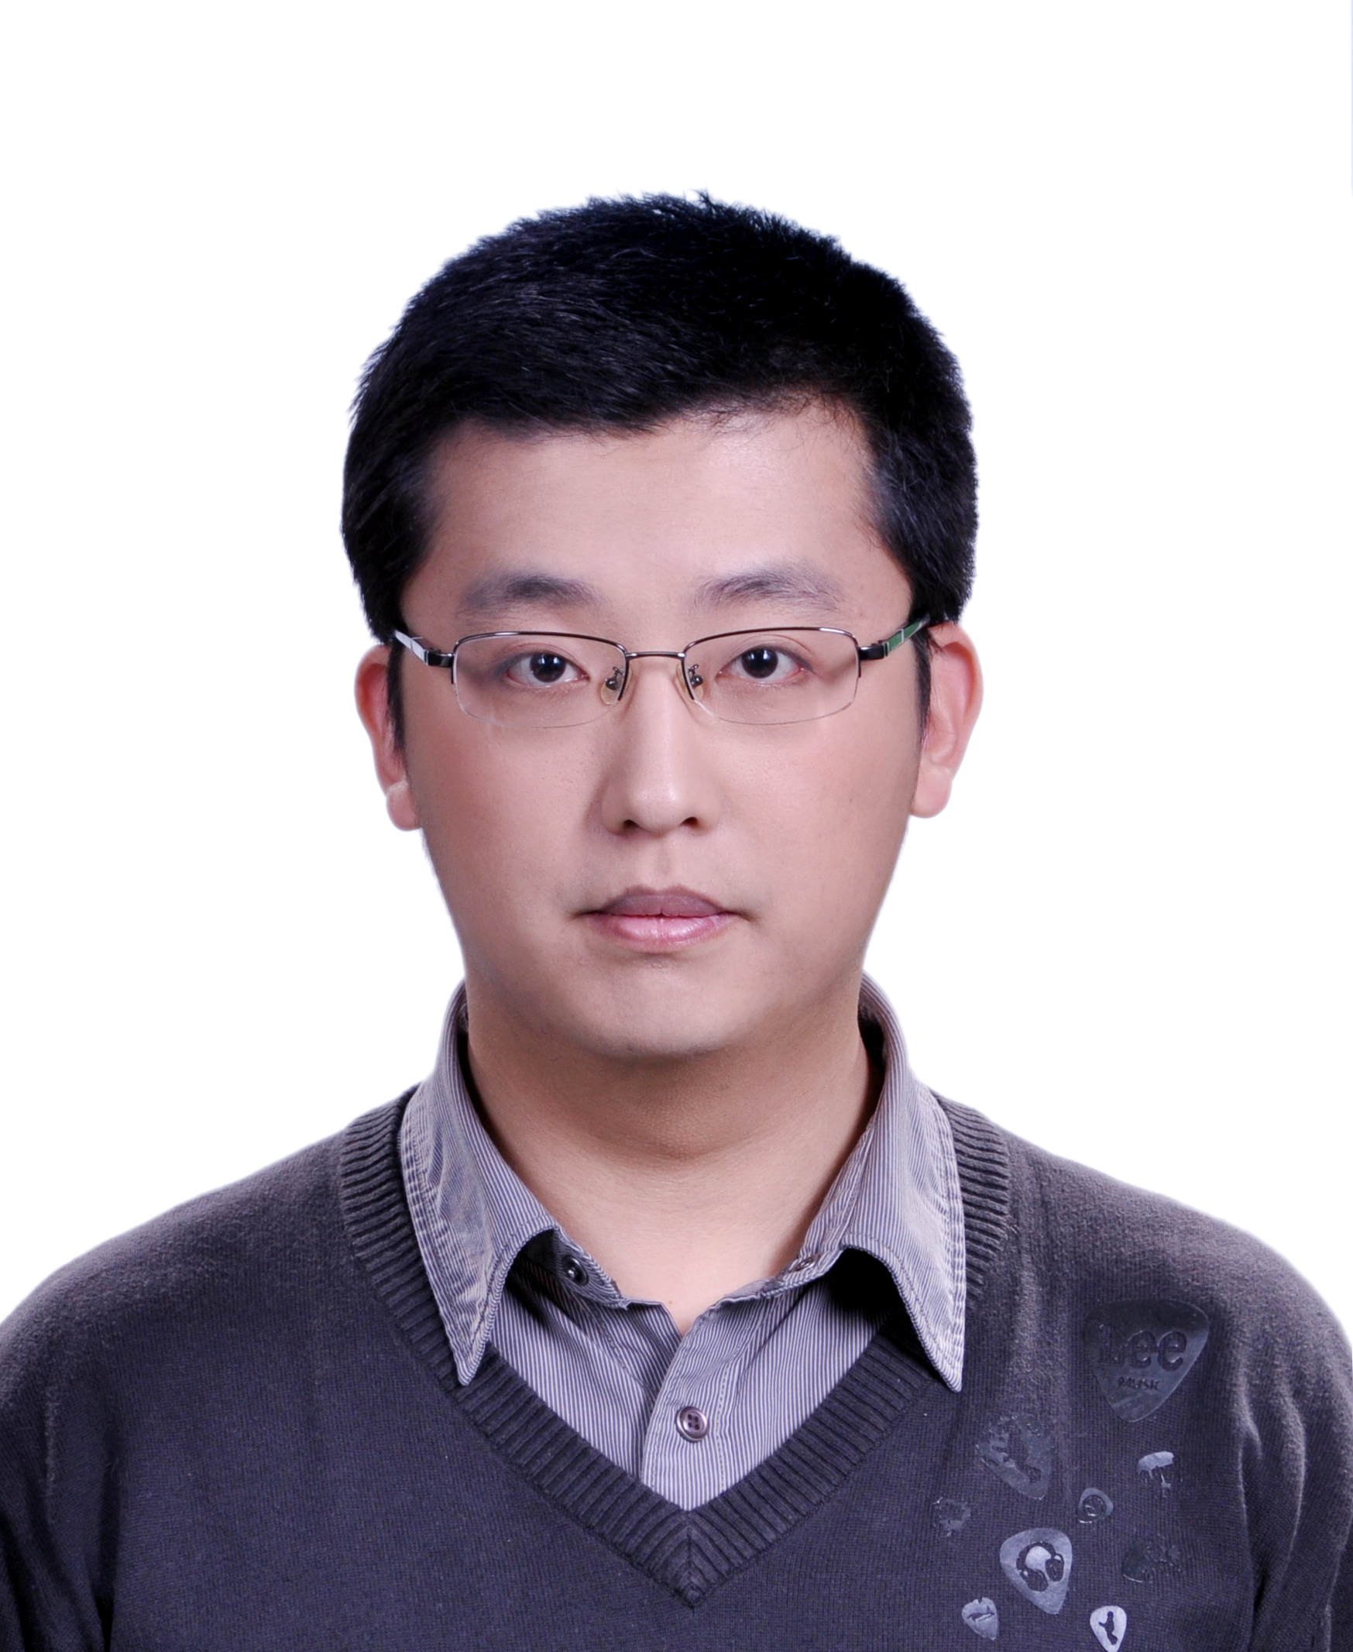
个人信息
姓名：杨凯 性别：男 出生年月：1984年10月1日
户籍所在地：北京市海淀区
联系方式：18611129983
电子邮箱：yk1001@163.com
学历：本科 专业：软件工程

教育背景
1997年－2000年 北京市人民大学附属中学
2000年－2003年 北京市理工大学附属中学
2003年－2007年 北京工业大学 软件学院

所获认证
1 全国信息技术人才培养工程职业资格培训证书 － Linux网络工程师
2 全国信息技术人才培养工程职业资格培训证书 － Linux软件工程师
3 Linux网络工程师认证 － 北京软件促进中心
4 即时Linux网络工程师 － 即时科研学院
5 即时Linux软件工程师 － 即时科研学院
6 全球中文Linux用户协会 － 软件工程师认证
7 SUN SCJP认证程序员

职业技能
- 熟悉.NET C#/J#、Java、Python等程序开发语言，具有扎实的软件开发功底
- 熟悉UML建模，使用UML驱动软件开发过程
- 熟悉LAMP等开源软件，并很好地应用到开发项目中
- 熟悉HTML/CSS/JavaScript
- 熟悉Mysql/Oracle/SQL Server等主流数据库应用
- 熟悉基于Docker的开发和部署过程
- 在实际工作中积累了敏捷开发/小团队协同开发的管理经验
- 有初创公司联合创始人的经历，同时担任技术总监。

个人评价
- 对待工作认真负责、踏实努力，肯吃苦；
- 在专业知识研究方面积极探索，肯钻研；自学能力强；
- 沟通能力强，为人亲和，谦虚谨慎；
- 具有很强的团队合作精神。

在校荣誉
2002年 曾二次在《黑客X档案》杂志中发表有关软件逆向工程方面的文章。

2004年 曾在校信息部担任组长，为团委、校学生会建立信息网络体系，获得优秀干部称号。

2007年 毕业设计中实现了手机蓝牙上网的程序，毕业论文被评为优秀论文。

项目经验
2017年1月 - 至今
所在公司：北明软件股份有限公司
涉及项目：新一代配置管理工具研发
采用技术：Java
职位：技术总监
工作内容：
主要带领团队研发新一代Firefly配置管理工具。

2014年10月 – 2016年12月
所在公司：北京创筹网络科技有限公司
涉及项目：公司平台的开发
采用技术：Java
职位：技术总监/联合创始人
工作内容：
从零开始建设开发团队，团队人数在10人左右，包含了后台Java开发工程师，Web前端开发工程师，测试工程师。设计平台整体的技术方案，团队协作模式（敏捷开发），平台框架和自动化集成环境的搭建等。带领整个团队完成了“i创筹”平台的开发，其中包含一次大的整体重构。

2013年5月 - 2014年10月
所在公司：北明软件股份有限公司
涉及项目：配置管理工具客户端开发
采用技术：.NET /J#
职位：产品经理
工作内容：
主要针对Firefly配置管理工具完善其Windows客户端功能，利用.NET J#语言实现相关功能。

2011年4月 – 2012年4月
所在公司：汉星天(中国)公司
涉及项目：三院三部统一配置管理平台
采用技术：HBP+Firefly+Webservice
职位：产品经理兼项目经理
工作内容：
带领项目团队历经一年开发了一套符合GJB三级的配置管理过程域的统一配置管理平台，三院三部是航天军工单位，通过这套平台帮助他们顺利通过了三级评审。

2010年3月 – 2011年3月
所在公司：汉星天(中国)公司
涉及项目：HBP/Firefly产品新版本
采用技术：JAVA，.NET C#/J#
职位：技术经理
工作内容：
主要负责公司两大产品的研发工作，团队扩大到5人。我主要是协调人员进行研发工作，还要协调各部门间的沟通合作，制定研发计划，解决研发中的各类难题等。在年初时发布了HBP3.6和Firefly4.2的新版本。

2009年6月 – 2010年2月
所在公司：汉星天(中国)公司
涉及项目：HDS/HBP产品的维护升级
采用技术：JAVA
职位：高级开发工程师
工作内容：
由项目组转到了研发部门，负责公司HBP产品的改造，主要是快速响应项目组无法实现的功能，为产品加入新的功能，修改BUG的研发性质的工作，并且为团队成员分配工作。

2008年7月 – 2009年5月
所在公司：汉星天(中国)公司
涉及项目：深圳移动测试管理系统
采用技术：汉星天业务平台（HBP）& Oracle
职位：项目经理
工作内容：
与另外两名同事一同前往深圳，在公司深圳分部领导的带领下，组组建了深圳移动项目组，一共10人（深圳7人，北京2人）。
该项目是公司的大型重点项目，我被任命为项目经理在深圳全权负责该项目的需求调研，组织各类文档的编写，协调人员进行开发，并与客户进行各期的验收等工作，一共耗时近一年。后被调回北京，专心产品的维护升级等工作。

2008年2月 – 2008年6月
所在公司：汉星天(中国)公司
涉及项目：东方资产运维管理系统
采用技术：汉星天业务平台（HBP）& MySQL
职位：开发工程师
工作内容：
和项目经理一起为客户定制流程，并独立编写流程模块，与客户进行沟通，后期还为客户进行了使用培训。
并且在这期间逐步接触了公司产品的核心代码，为产品的基础组件HDS（用户统一管理服务）添加了LDAP集成支持功能，获得了公司领导的好评，也为产品的升级做出了一定的贡献。

2007年9月 – 2008年1月
所在公司：汉星天(中国)公司
涉及项目：华夏银行测试管理系统，都邦保险UML流程梳理
采用技术：汉星天业务平台（HBP）& MySQL
职位：程序员
工作内容：
和客户沟通系统需求。设计测试管理流程以及对象之间的关系。得到客户的认可。利用UML和客户进行业务流程梳理等。
负责组织架构模块，测试计划、测试任务等流程的开发。内容包括：数据库设计、脚本编写、流程设计、Plugin和Web UI Extension的开发。
项目后期，负责Code Review。

2006年10月
地点: 学校
项目: 软件开发Bug跟踪管理系统
技术: Apache & PHP5 & Mysql5 & Linux Fedora Core6
担任: 架构师 和 主要开发人员
工作内容:
总体规划利用CodeIgniter MVC开发框架, 进行MVC三层的规划和设计;
用PHP5和面相对象的技术完成了4大模块的编写.

2006年11月
地点: 学校
项目: Linux平台下的股票行情显示软件
技术: Linux & GCC & GTK & J2SE5 & 股票知识
担任: 架构 和 开发
工作内容
自学了GTK+的相关技术 以及 股票的K线图, 交易量等相关知识;
利用GNOME-JAVA的桥接库成功的架构出利用Java编写GTK+的模式, 大大提高了开发效率和效果;
该程序的定位是B/S结构的, 所以我用过Java的网络特性和数据的串行化编写出了一个只是提供数据获取和过滤的Server端和一个利用数据显示成视图的Client端.

2006年12月 至 2007年1月
地点: 中软国际实训
项目: J2EE企业办公平台的开发
技术: J2EE & Spring
担任: 架构师 和 项目技术长
工作内容:
学习了Spring框架并上手应用, 对组员进行了Java和spring的技术培训和指导;
利用Spring框架进行了整个项目的架构工作, 具体如下:
Web层 – Spring MVC
业务逻辑层 – Spring IOC , Java实体类
数据持久层 – Spring JDBC Template
数据库 – 开发时用Mysql , 部署时迁移到IBM DB2下
J2EE服务器 – 开发时 Tomcat5 , 部署时Sun Application Server9
并且为整个工程绘出了UML图: 主要类图 -> 时序图 -> 详悉类图
开发工具: NetBeans5.5 和 CVS版本控制
整个开发过程中始终保持在CVS的控制下, Linux搭建的CVS服务器每天备份, 保证源代码的完整性. 工程从一开始就是系统集成化的, 各个层次由专人负责编写, 遵循早集成, 水平分工的原则.

兴趣爱好
热衷于Java/Python等编程语言以及网络通讯和无线通讯方面的学习和实践，并且也对嵌入式系统的相关知识感兴趣；
爱好阅读计算机软硬件方面的书籍，关注最新的前沿资讯；
爱好体育运动、音乐及摄影。

